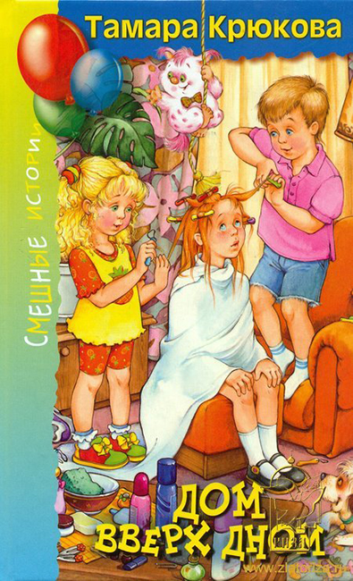
Что получится, если папины дачные джинсы выстирать вместе с белоснежной парадной скатертью? Если во время спектакля запереть исполнителя главной роли в гримерной? Если приклеить туфли к паласу? Спросите об этом у Агаты и ее друга плутыша Тришки.
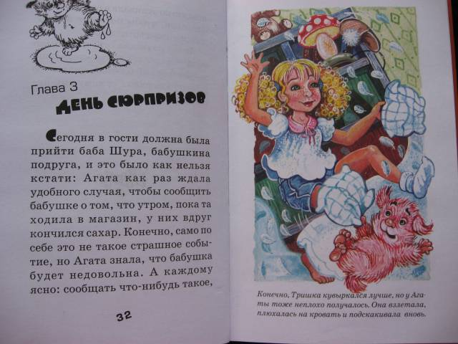

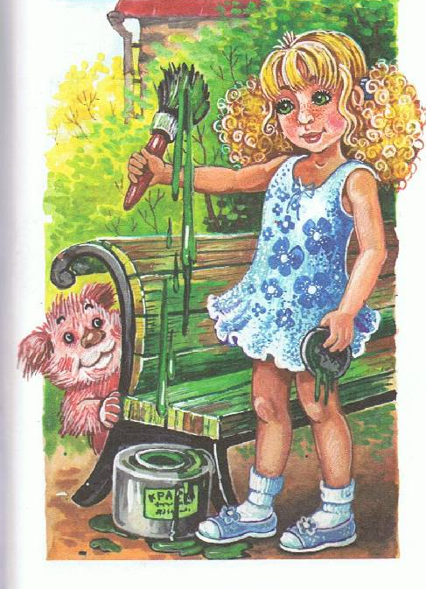
Часто взрослые считают, что дети должны вести себя всегда хорошо, при этом забывая, какими сами были в детстве. Прочитав эти озорные истории, родители смогут лучше понять своих детей, и, возможно, изменят отношение к их проделкам. А детям будет проще понять, что даже безобидные шалости могут привести к довольно неприятным последствиям.
Повесть "Дом вверх дном" выдержала не одно издание и полюбилась как детям, так и взрослым. Можно смело рекомендовать её мальчишкам и девчонкам от 5 лет, а также их родителям.

